"Жеке қосалқы шаруашылықтың болуы туралы анықтама беру" мемлекеттік көрсетілетін қызмет регламентін бекіту туралы
Күшін жойған
Маңғыстау облысы әкімдігінің 2014 жылғы 24 сәуірдегі № 84 қаулысы. Маңғыстау облысының Әділет департаментінде 2014 жылғы 02 маусымда № 2438 болып тіркелді. Күші жойылды - Маңғыстау облысы әкімдігінің 2015 жылғы 31 шілдедегі № 232 қаулысымен
Ескерту. Күші жойылды – Маңғыстау облысы әкімдігінің 31.07.2015 № 232 қаулысымен (жарияланған күнінен кейін күнтізбелік он күн өткен соң қолданысқа енгізіледі).
РҚАО-ның ескертпесі.
Құжаттың мәтінінде түпнұсқаның пунктуациясы мен орфографиясы сақталған.
«Қазақстан Республикасындағы жергілікті мемлекеттік басқару және өзін-өзі басқару туралы» 2001 жылғы 23 қаңтардағы, «Агроөнеркәсіптік кешенді және ауылдық аумақтарды дамытуды мемлекеттік реттеу туралы» 2005 жылғы 8 шілдедегі, «Мемлекеттік көрсетілетін қызметтер туралы» 2013 жылғы 15 сәуірдегі Қазақстан Республикасының заңдарына сәйкес, облыс әкімдігі ҚАУЛЫ ЕТЕДІ:
1. Қоса беріліп отырған «Жеке қосалқы шаруашылықтың болуы туралы анықтама беру» мемлекеттік көрсетілетін қызмет регламенті бекітілсін.
2. «Облыстық ауыл шаруашылығы басқармасы» мемлекеттік мекемесі (К. Ерғалиев) осы қаулының әділет органдарында мемлекеттік тіркелуін, оның «Әділет» ақпараттық-құқықтық жүйесі мен бұқаралық ақпарат құралдарында ресми жариялануын, Маңғыстау облысы әкімдігінің интернет-ресурсында орналасуын қамтамасыз етсін.
3. Осы қаулының орындалуын бақылау облыс әкімінің орынбасары Ә.А. Шөжеғұловқа жүктелсін.
4. Осы қаулы әділет органдарында мемлекеттік тіркелген күнінен бастап күшіне енеді және ол алғашқы ресми жарияланған күнінен кейін күнтізбелік он күн өткен соң қолданысқа енгізіледі.

Облыс әкімі А. Айдарбаев
«КЕЛІСІЛДІ»
«Облыстық ауыл шаруашылығы басқармасы»
мемлекеттік мекемесінің басшысы
К. Ерғалиев
24 сәуір 2014ж.
Маңғыстау облысы әкімдігінің
2014 жылғы 24 сәуір
№ 84 қаулысымен бекітілген
«Жеке қосалқы шаруашылықтың болуы туралы анықтама беру» мемлекеттік көрсетілетін қызмет регламенті
1. Жалпы ережелер
1. «Жеке қосалқы шаруашылықтың болуы туралы анықтама беру» мемлекеттік көрсетілетін қызметті (бұдан әрі – мемлекеттік көрсетілетін қызмет) облыстың, аудандардың және облыстық маңызы бар қалалардың жергілікті атқарушы органдары (бұдан әрі – көрсетілетін қызметті беруші) көрсетеді.
Құжаттарды қабылдау және мемлекеттік көрсетілетін қызмет көрсету нәтижелерін беру:
мекенжайлары www.con.gov.kz сайтында көрсетілген халыққа қызмет көрсету орталықтары (бұдан әрі – Орталық);
«электрондық үкіметтің» www.e.gov.kz веб-порталы (бұдан әрі – Портал) арқылы жүзеге асырылады.
2. Мемлекеттік қызметті көрсету нысаны: электрондық (ішінара автоматтандырылған) және (немесе) қағаз түрінде.
3. Мемлекеттік қызмет тегін көрсетіледі.
4. Мемлекеттік қызмет көрсету нәтижесі:
1) көрсетілетін қызметті берушіге және (немесе) Орталыққа өтініш берген кезде – жеке қосалқы шаруашылықтың болуы туралы анықтама;
2) Портал арқылы өтініш берген кезде көрсетілетін қызметті берушінің уәкілетті тұлғасының электрондық цифрлық қолтаңбасымен (бұдан әрі – ЭЦҚ) куәландырылған электрондық құжат нысанындағы жеке қосалқы шаруашылықтың болуы туралы анықтама.
Портал арқылы өтініш берген кезде мемлекеттік қызмет көрсетудің нәтижесі көрсетілетін қызмет алушының «жеке кабинетіне» көрсетілетін қызмет берушінің уәкілетті тұлғасының ЭЦҚ-мен куәландырылған электрондық құжат нысанында жіберіледі.
2. Мемлекеттік қызмет көрсету процесінде көрсетілетін қызмет берушінің құрылымдық бөлімшелерінің (қызметкерлерінің) іс-қимыл тәртібін сипаттау
5 Мемлекеттік қызметті алу үшін көрсетілетін қызметті алушы немесе оның өкілі (нотариалды куәландырылған сенімхат бойынша) Қазақстан Республикасы Үкіметінің 2013 жылғы 31 желтоқсандағы № 1542 қаулысымен бекітілген «Жеке қосалқы шаруашылықтың болуы туралы анықтама беру» мемлекеттік көрсетілетін қызмет стандартының (бұдан әрі – Стандарт) 9-тармағында көрсетілген құжаттарды ұсынады.
6. Мемлекеттік қызмет көрсету процесінің құрамына кіретін әрбір рәсімнің (іс-қимылдың) мазмұны, оның орындалу ұзақтығы:
1) көрсетілетін қызметті берушінің жауапты орындаушысы құжаттарды қабылдауды, оларды тіркеуді іске асырады – бес минуттан артық емес. Нәтижесі – көрсетілетін қызметті берушінің басшылығына қол қою үшін жолдау;
2) көрсетілетін қызметті берушінің басшылығы хат-хабармен танысады – он бес минуттан артық емес. Нәтижесі – жеке қосалқы шаруашылықтың болуы туралы анықтамаға қол қою;
3) көрсетілетін қызметті берушінің жауапты орындаушысы көрсетілетін қызметті алушыға жеке қосалқы шаруашылықтың болуы туралы қол қойылған анықтама береді – он минуттан артық емес. Нәтижесі – көрсетілетін қызметті алушының мемлекеттік қызмет көрсету жөніндегі журналға қол қою.
3. Мемлекеттік қызмет көрсету процесінде көрсетілетін қызмет берушінің құрылымдық бөлімшелерінің (қызметкерлерінің) өзара іс-қимыл тәртібін сипаттау
7. Мемлекеттік көрсетілетін қызмет процесіне қатысатын көрсетілетін қызметті берушілердің, құрылымдық бөлімшелерінің (қызметкерлерінің) тізбесі:
1) көрсетілетін қызметті берушінің жауапты орындаушысы;
2) көрсетілетін қызметті берушінің басшылығы.
8. Әрбір рәсімнің (іс-қимылдардың) ұзақтығын көрсете отырып, құрылымдық бөлімшелер (қызметкерлер) арасындағы рәсімдердің (іс-қимылдардың) реттілігін сипаттау:
1) көрсетілетін қызметті берушінің жауапты орындаушысы танысу және қол қою үшін құжаттарды басшылыққа жолдайды – бес минуттан артық емес;
2) көрсетілетін қызметті берушінің басшылығы танысады және қол қояды, құжаттарды жауапты орындаушыға жібереді – он бес минуттан артық емес;
3) көрсетілетін қызметті берушінің жауапты орындаушысы көрсетілетін қызметті алушыға жеке қосалқы шаруашылықтың болуы туралы қол қойылған анықтама береді – он минуттан артық емес.
9. Рәсімдердің (іс-қимылдардың) реттілігін сипаттау осы «Жеке қосалқы шаруашылықтың болуы туралы анықтама беру» мемлекеттік көрсетілетін қызмет регламентіне (бұдан әрі – Регламент) 1-қосымшаға сәйкес блок-схемамен сүйемелденеді.
4. Халыққа қызмет көрсету орталығымен және (немесе) өзге де көрсетілетін қызметті берушілермен өзара іс-қимыл тәртібін, сондай-ақ мемлекеттік қызмет көрсету процесінде ақпараттық жүйелерді пайдалану тәртібін сипаттау
10. Мемлекеттік көрсетілетін қызметті алу үшін көрсетілетін қызметті алушы немесе оның өкілі (нотариалды куәландырылған сенімхат бойынша) Орталыққа Стандарттың 9-тармағында көрсетілген құжаттарды ұсынады.
Көрсетілетін қызметті алушының мемлекеттік электрондық ақпараттық ресурстары болып табылатын, жеке басын куәландыратын құжаттар туралы мәліметтерді Орталықтың қызметкері тиісті мемлекеттік ақпараттық жүйелерден мемлекеттік қызметтер көрсету мониторингінің ақпараттық жүйесінің көмегімен ЭЦҚ-мен қол қойылған электрондық деректер нысанында алады – он минуттан артық емес.
Орталықтың қызметкері құжаттардың түпнұсқаларын мемлекеттік органдарының мемлекеттік ақпараттық жүйелерінен ұсынылған мәліметтерімен салыстырып тексереді, содан кейін түпнұсқаларды көрсетілетін қызметті алушыға қайтарады.
11. Барлық қажетті құжаттарды тапсырған кезде көрсетілетін қызметті алушыға тиісті құжаттарды қабылдағаны туралы қолхат беріледі – бес минуттан артық емес.
12. Мемлекеттік қызметтің нәтижесін беру Орталыққа жеке хабарласқан кезде (немесе оның өкілі (нотариалды куәландырылған сенімхат бойынша) «терезе» көмегімен іске асырылады.
13. Көрсетілетін қызметті алушы қызметтің нәтижесін алуға белгіленген мерзімде хабарласпаған жағдайда, Орталық оның бір ай ішінде сақталуын қамтамасыз етеді, содан кейін оны Орталықтың мұрағатына береді.
14. Халыққа қызмет көрсету орталығына жүгіну тәртібін сипаттау осы Регламентке 2-қосымшаға сәйкес графикалық түрде келтірілген.
15. Портал арқылы көрсетілетін қызмет берушінің қадам бойынша әрекеттері және шешімдері:
1) көрсетілетін қызметті алушы жеке сәйкестендіру нөмірінің (бұдан әрі – ЖСН) және бизнес-сәйкестендіру нөмірінің (бұдан әрі – БСН), сондай-ақ паролінің (Порталда тіркелмеген көрсетілетін қызметті алушылар үшін іске асырылады) көмегімен Порталда тіркеуді іске асырады;
2) 1-процесс – қызметті алу үшін көрсетілетін қызметті алушының ЖСН/БСН және паролін енгізу процесі (авторизация процесі);
3) 1-шарт – Порталда ЖСН/БСН және пароль тіркелген көрсетілетін қызметті алушы туралы деректердің түпнұсқалығын тексеру;
4) 2-процесс – Порталдың көрсетілетін қызметті алушының деректерінде бұзушылықтардың болуына байланысты авторизациядан бас тарту туралы хабарлама қалыптастыруы;
5) 3-процесс – көрсетілетін қызметті алушының осы Регламентте көрсетілген қызметті таңдап алуы, қызмет көрсету үшін сауал түрін экранға шығару және құрылымдық пен форматтық талаптарын ескере отырып, сауал түріне Стандарттың 9-тармағында көрсетілген электрондық түрдегі қажет құжаттардың көшірмелерін бекітумен қызмет алушының үлгілерді толтыруы (деректерді енгізу), сондай-ақ сауалды куәландыру (қол қою) үшін көрсетілетін қызметті алушының ЭЦҚ тіркеу куәлігін таңдап алуы;
6) 2-шарт – Порталда ЭЦҚ тіркеу куәлігінің қолданыс мерзімін және шақыртып алынған (жойылған) тіркеу куәліктерінің тізімінде жоқтығын, сондай-ақ сәйкестендіру деректерінің сәйкестігін тексеру (сауалда көрсетілген ЖСН/БСН мен ЭЦҚ тіркеу куәлігінде көрсетілген ЖСН/БСН арасындағы);
7) 4-процесс – көрсетілетін қызметті алушының ЭЦҚ түпнұсқалығы расталмағандығына байланысты сұратып отырған қызметтен бас тарту туралы хабарлама қалыптастыру;
8) 5-процесс – көрсетілетін қызметті берушінің сауалды өңдеуі үшін көрсетілетін қызмет алушының ЭЦҚ куәландырылған (қол қойылған) электрондық құжатты (көрсетілетін қызметті алушының сауалын) «электрондық үкіметтің» автоматтандырылған өңірлік шлюзі жұмыс орнында (бұдан әрі – ЭҮӨШ АЖО) «электрондық үкіметтің» шлюзі арқылы жолдау;
9) 3-шарт – көрсетілетін қызметті берушімен көрсетілетін қызметті алушы қоса берген Стандарттың 9 тармағында көрсетілген құжаттарды және қызмет көрсету үшін негіздерді сәйкестікке тексеруі;
10) 6-процесс – көрсетілетін қызметті алушымен Портал қалыптастырған қызмет нәтижесін (электрондық құжат түріндегі хабарлама) алуы. Электрондық құжат көрсетілетін қызметті берушінің уәкілетті тұлғасының ЭЦҚ пайдаланумен қалыптастырылады.
16. Портал арқылы мемлекеттік қызмет көрсетуге тартылған ақпараттық жүйелердің функционалдық өзара іс-қимылы осы Регламентке 3-қосымшаға сәйкес диаграммада келтірілген.
17. Мемлекеттік қызмет көрсету процесінде рәсімдердің (іс-қимылдардың) ретін, көрсетілетін қызметті берушінің толық сипаттамасы құрылымдық бөлімшелерінің (қызметкерлерінің) өзара іс-қимылдарының, сонымен қатар өзге көрсетілген қызмет берушілермен Орталықпен өзара іс-қимыл тәртібінің және мемлекеттік қызмет көрсету процесінде ақпараттық жүйелерді қолдану тәртібінің сипаттамасы осы Регламенттің 4-қосымшасына сәйкес мемлекеттік қызмет көрсетудің бизнес-процестерінің анықтамалығында көрсетіледі. Мемлекеттік қызмет көрсетудің бизнес-процестерінің анықтамалығы көрсетілетін қызметті берушінің интернет-ресурсында орналастырылады.
Ескерту. 17-тармақпен толыұтырылсын - Маңғыстау облысы әкімдігінің 08.12.2014 № 302 (жарияланған күнінен кейін күнтізбелік он күн өткен соң қолданысқа енгізіледі) қаулысымен.
«Жеке қосалқы шаруашылықтың
болуы туралы анықтама беру»
мемлекеттiк көрсетілетін
қызмет регламентіне
1 – қосымша
Рәсімдердің (іс-қимылдардың) реттілігін сипаттау
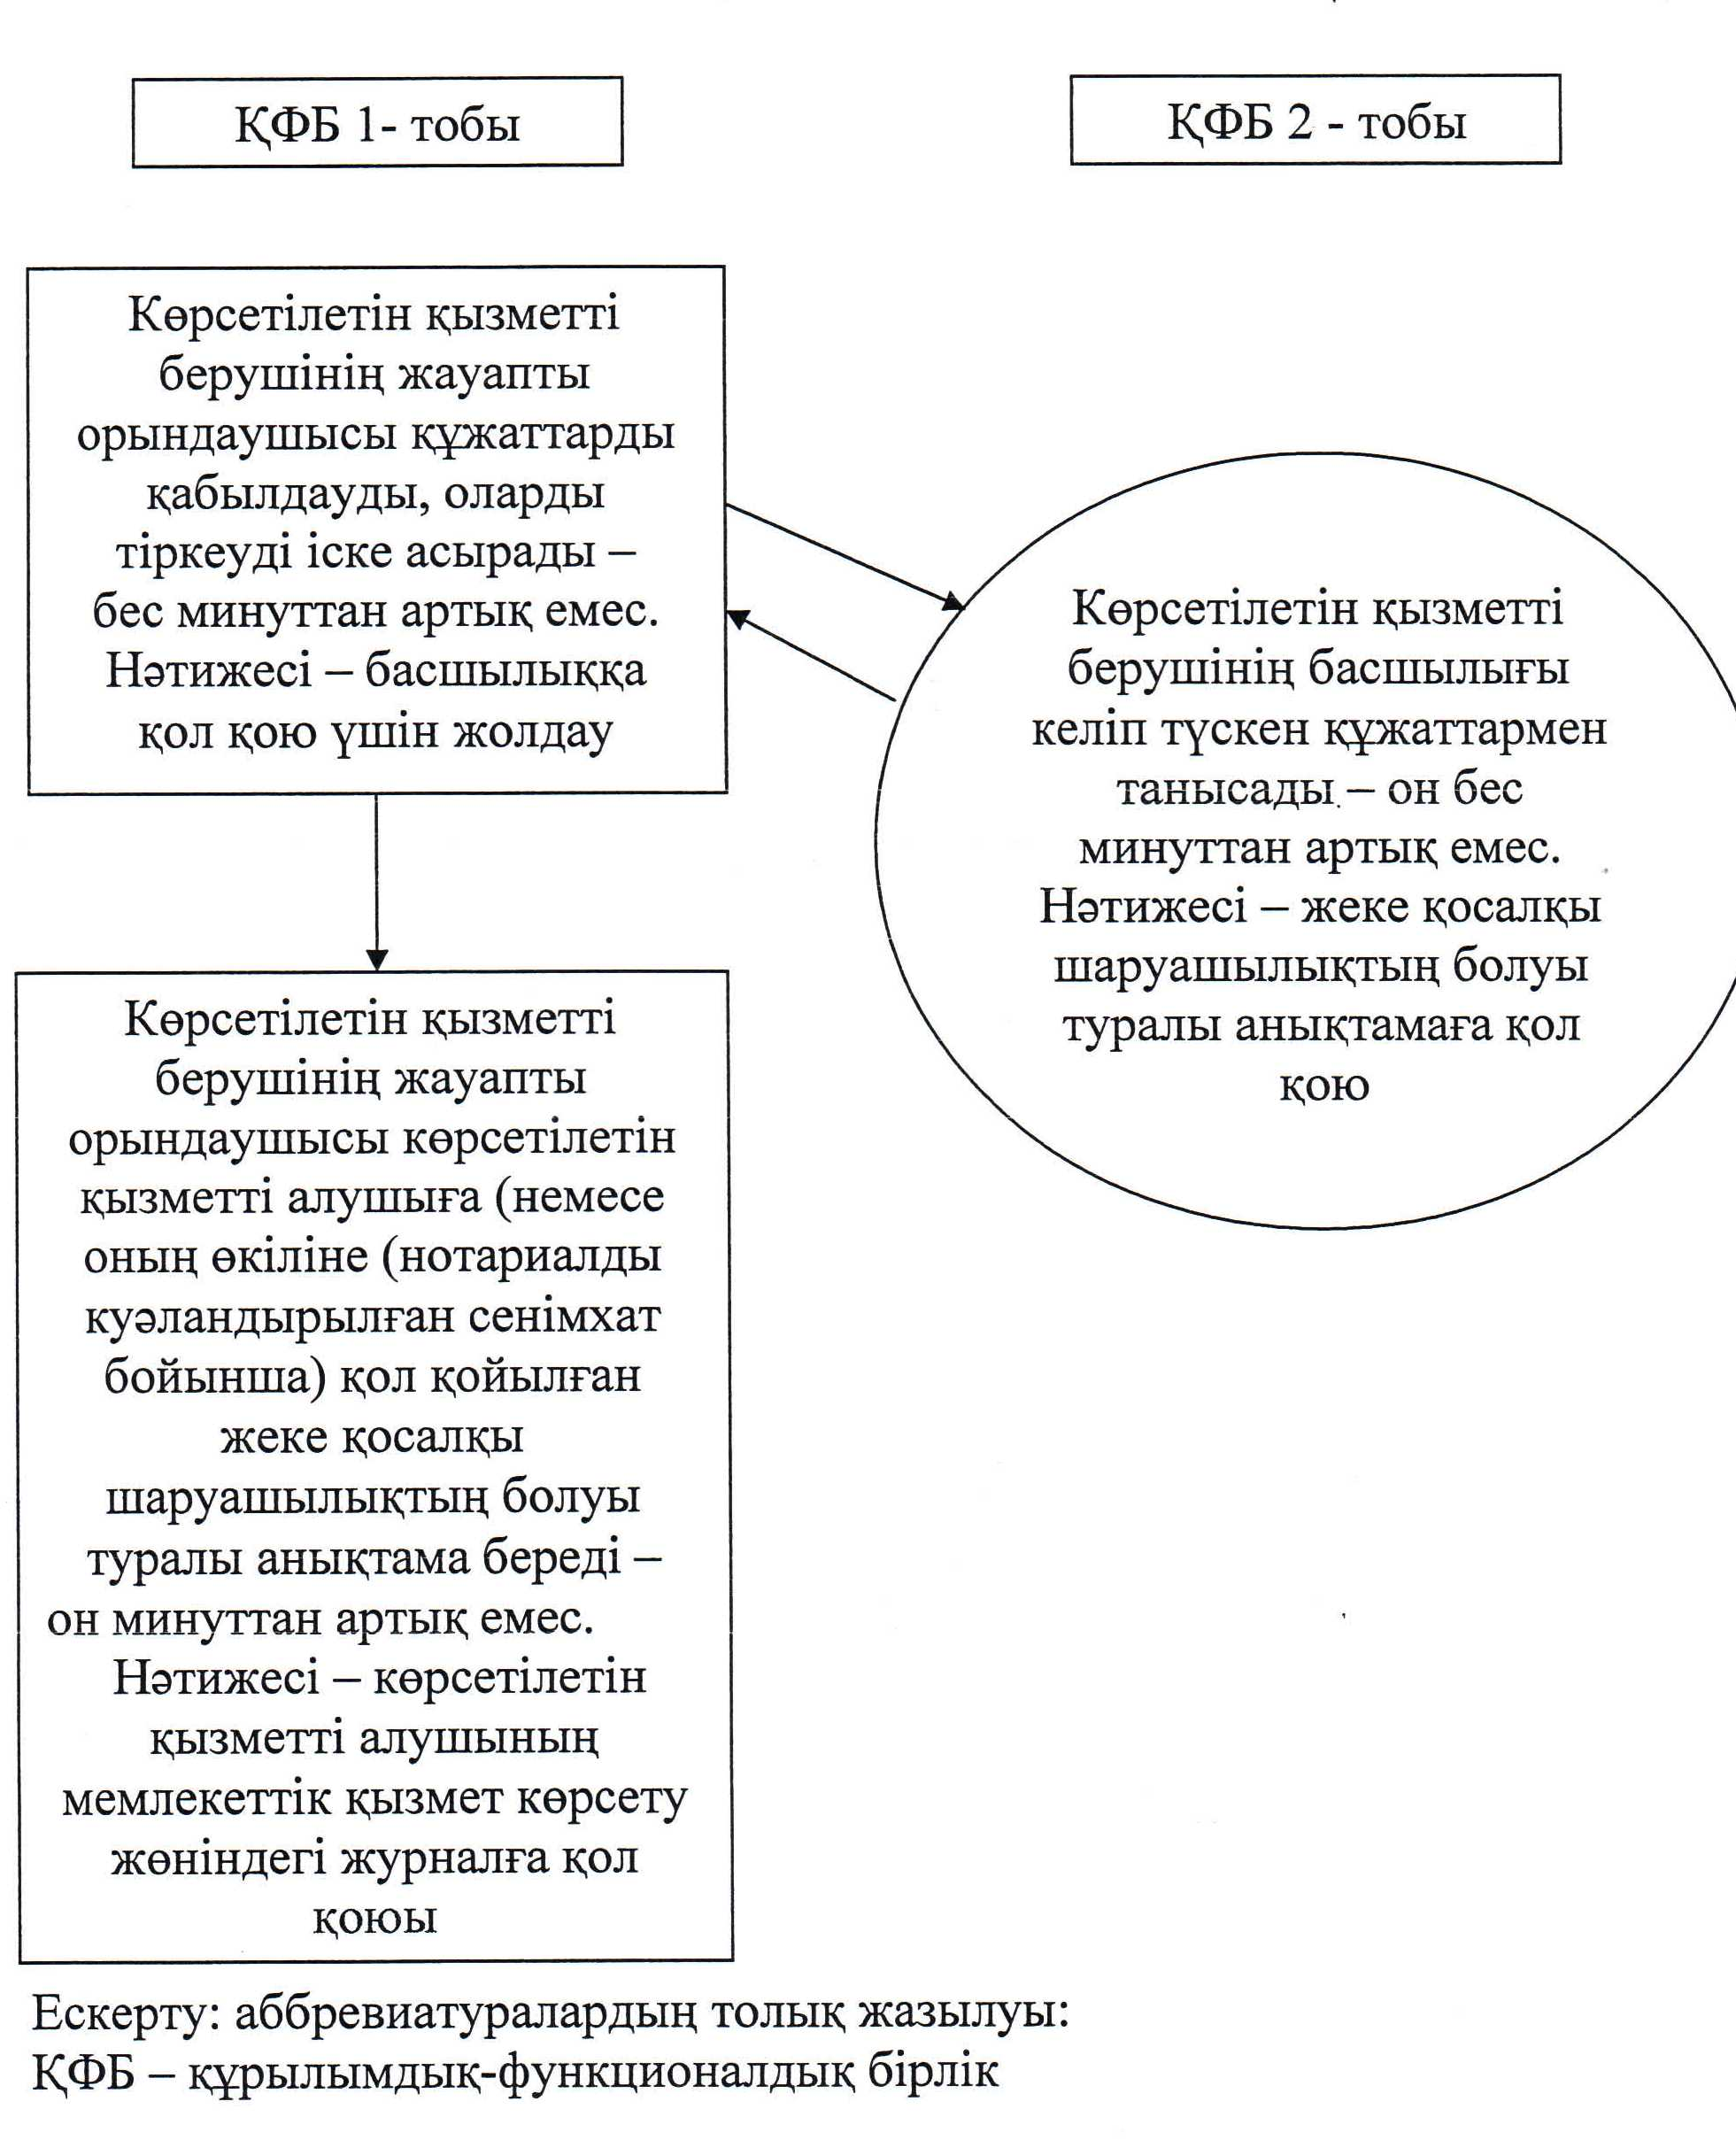
«Жеке қосалқы шаруашылықтың
болуы туралы анықтама беру»
мемлекеттiк көрсетілетін
қызмет регламентіне
2 – қосымша
Халыққа қызмет көрсету орталығына жүгіну тәртібін сипаттау
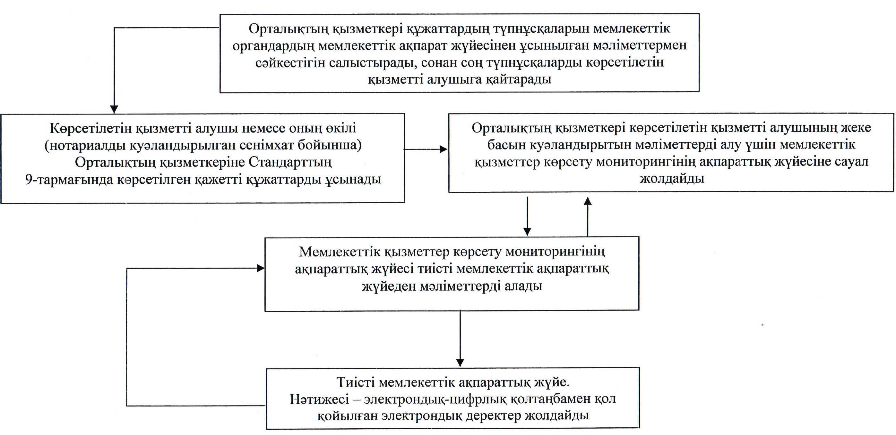
«Жеке қосалқы шаруашылықтың
болуы туралы анықтама беру»
мемлекеттiк көрсетілетін
қызмет регламентіне
3 – қосымша
Портал арқылы мемлекеттік қызмет көрсетуге тартылған ақпараттық жүйелердің функционалдық өзара іс-қимылы
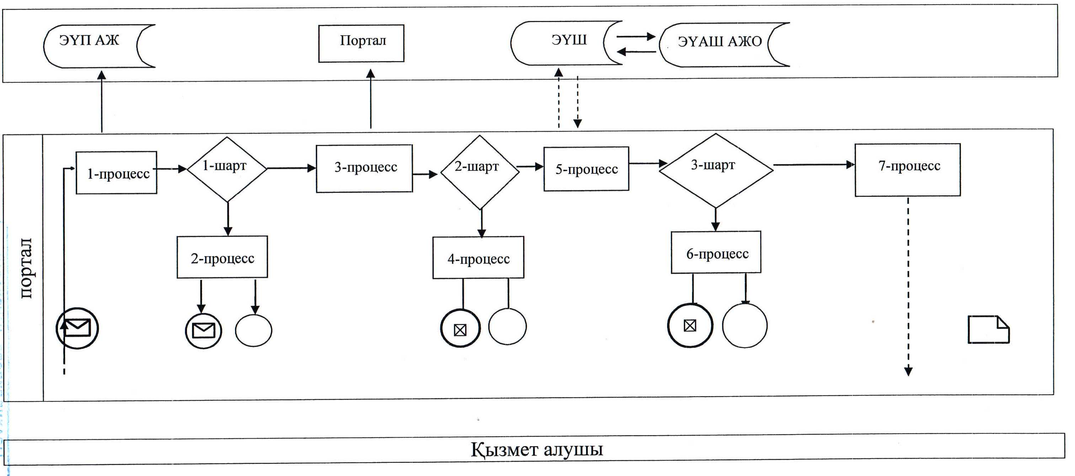
«Жеке қосалқы шаруашылықтың болуы
туралы анықтама беру» мемлекеттiк
көрсетілетін қызмет регламентіне
4 – қосымша
Ескерту. 4 - қосымшамен толықтырылсын- Маңғыстау облысының әкімдігінің 08.12.2014 № 302(жарияланған күнінен кейін күнтізбелік он күн өткен соң қолданысқа енгізіледі) қаулысымен.
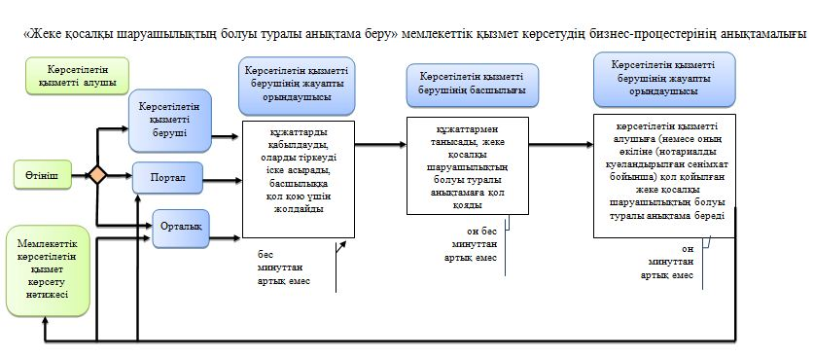
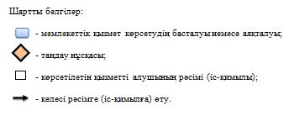

© 2012. РГП на ПХВ «Институт законодательства и правовой информации Республики Казахстан» Министерства юстиции Республики Казахстан

